Краткосрочный план по познанию мира
Тема урока: |  |  |  |  | Школа «Гимназия №34»
Дата: |  |  |  |  | ФИО учителя: Лямкина Ольга Леонидовна
Класс: 2 класс |  |  |  |  | Количество присутствующих: отсутствующих:
Тема урока: |  |  |  |  | Правила безопасного поведения
Цели обучения, которые необходимо достичь на данном уроке. |  |  |  |  |  | 2.1.4.2 Объяснять правила безопасного поведения в повседневных ситуациях в  общественных местах.
Цели обучения: |  |  | Все учащиеся смогут: объяснять правила безопасного поведения в повседневных ситуациях в общественных местах.  Большинство учащихся будет уметь: составлять правила безопасного поведения в повседневной жизни и общественных местах.  Некоторые учащиеся смогут: анализировать и предвидеть опасные ситуации в повседневной жизни и общественных местах.
Языковая цель |  | Обсуждать и объяснять опасные ситуации в повседневной жизни и общественных местах. Составлять правила поведения.  Русский язык Казахский язык Английский язык  Осторожность Сақтық сaution  Внимательность мұқияттылық attentiveness
Предыдущее обучение |  | 2.1.4.1 Определять различия между здоровой и нездоровой пищей на основе различных источников.
План
Планируе-мые сроки | Планируемые действия |  |  |  |  |  |  | Ресурсы
Начало урока  Середина урока | Эмоциональный настрой.  Ребята, вслушайтесь, какая тишина!  Звонок вещает: начались уроки.  И мы не будем тратить время зря,  Скорей приступим все к работе.  Мотивационный момент. Перед началом нашего урока мы поприветствуем друг друга и пожелаем удачи каждому из нас!  Проводим стартер «Футбол» Дети делятся на две группы. Еще двое учеников встают в ворота. Вратари показывают по какому признаку надо разделиться. (овощи – фрукты; хлебобулочные - молочные продукты, здоровая – нездоровая пища)  Деление на группы: Предлагаем учащимся выбрать стихию, которая соответствует их слову  Например: где растут овощи? (в земле) -значит стихия – Земля; где растут фрукты? (на дереве) – значит какая стихия? – Воздух; где выпекают хлебобулочные изделия? (в печи) - значит стихия – Огонь; что является основой молока и молочных продуктов? (жидкость) - значит стихия Вода.  Разделитесь на группы.  Вспомним в чем опасность нездоровой пищи?  С какими еще опасностям мы можем столкнуться в нашей повседневной жизни.  (Г) Метод критического мышления «Мозговой штурм» составление кластера.  опасность  Презентация работы групп.  ФО. Обратная связь учителя и групп. Смайлики  Дескриптор Обучающийся  - Определяет и называет виды опасностей на основе жизненного опыта  - Составляет кластер  Как выдумаете, что мы будем исследовать сегодня на уроке.  Прогнозирование результата.  Мы научимся определять и видеть опасности в повседневной жизни, составим правила поведения в трудных жизненных ситуациях.  Коллективная работа. Карта стихийных бедствий  А сейчас, давайте попробуем определить, какие опасности таит в себе ваша стихия.  Учащимся предлагаются иллюстрации различных стихийных бедствий. Они должны выбрать те, которые относятся к их стихии и вынести их на общую карту.  Землетрясение, ураган, снегопад, пожар в доме, наводнение, смерч, камнепад, сель, лавина, лесной пожар, извержение вулкана.  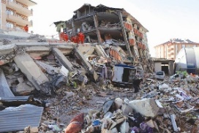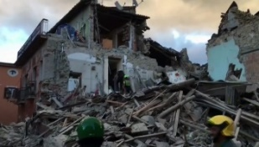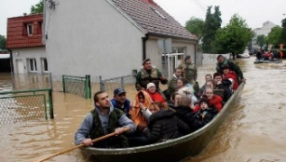  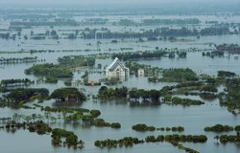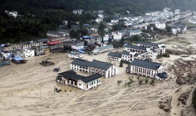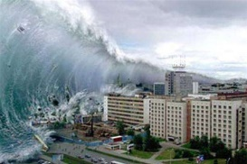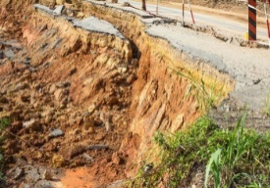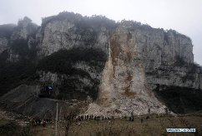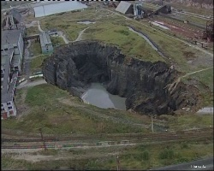  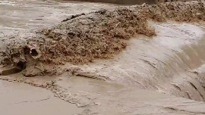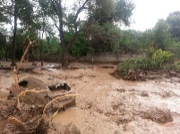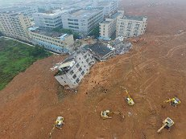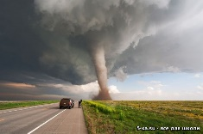  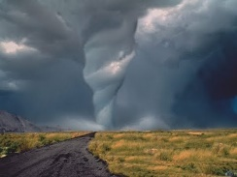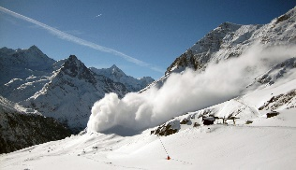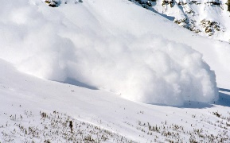  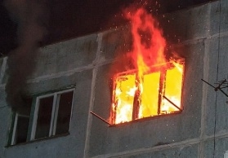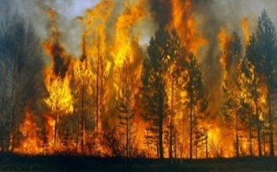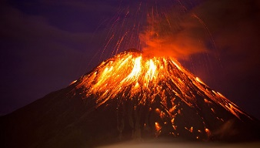  Каждая группа защищает свой выбор.  ФО. Аплодисменты  Дескриптор Обучающийся  - Определяет и называет вид стихии с опорой на иллюстрацию  - Соотносит изображение на картинке со стихией и определяет её место на карте стихийных бедствий  Стратегия «Дебаты. Давайте теперь попробуем определить и доказать пользу выбранной вами стихи.  Защита групп.  ФО. Смайлики  Дескриптор Обучающийся  - Определяет и называет пользу воды, воздуха, земли, огня на основе жизненного опыта (по группам)  - Аргументирует свои ответы примерами из жизни  Мы с вами сейчас обсудили четыре стихии.  Много опасностей таит в себе природа, но есть опасности, которые могут подстерегать нас на каждом шагу. Именно о них вы сообщили в своих кластерах.  Работа по учебнику стр. 54  Работа в группах. Приём Волшебный сундучок знаний  Дети рассматривают иллюстрации картинок.  Называют предметы, которые являются опасными. Аргументируют свои ответы.  ФО . Взаимооценка в группе  Сейчас я предлагаю вам немного отдохнуть Физкультминутка «Безопасный дом»  Мы дома играем спокойно одни (дети имитируют игру)  Наш дом безопасен и знаем все мы  Иголки в игольнице мирно лежат (показывают руками)  На полке повыше, их нам не достать (потягиваются на носочках)  А ножницам место конечно в чехле  Они не игрушке, ни мне ,ни тебе (показывают руками)  Мы дома играем спокойно одни (шагают на месте)  Наш дом безопасен и знаем все мы  Приём Мозаика.  Составьте картинку из разрезных карточек.  (Пожар, водоём, собака, памятка)  Что изображено на картинке?  Как вести себя в подобных случаях?  Дифференциация по источникам информации.  Работа в группе. Давайте попробуем составить правила безопасного поведения в различных ситуациях.  1 группа работает с книгой «Личная безопасность школьника» с.45-46. Составляет правила-памятку «Встреча с собакой»  2 группа работает по мультфильму «Азбука безопасности». Составляет правила поведения при Пожаре  3 группа работает с учебником с.55. Формулирует выводы о правилах поведения у водоёма.  4 группа работает с памяткой «Как себя вести с незнакомцами»  Дескриптор Обучающийся 1 группы  - Читает книгу-памятку о безопасности  - Выбирает правила безопасности, соответствующие картинке  - Составляет памятку  Обучающийся 2 группы  - Читает учебник  - Выбирает правила безопасности, соответствующие картинке  - Составляет памятку  Обучающийся 3 группы  - Просматривает м/фильм  - Выбирает правила безопасности, соответствующие картинке  - Дополняет своими примерами из жизни  - Составляет памятку  Обучающийся 4 группы  - Изучает памятку  - Записывает правила безопасного поведения в  - повседневных ситуациях, в общественных местах  - объясняет, необходимость соблюдения данных правил  ФО. Защита памяток. Медаль за работу  Самостоятельная работа в тетради.  Тетрадь ученика с.42-43  Самопроверка по эталону.  ФО. Светофор |  |  |  |  |  |  | Карточки с заданиями, для стартера.  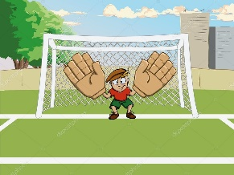  ФО. Смайлики    Карта стихийных бедствий  Вода Воздух  Ветер Земля  ФО. Апплодисменты    ФО. Смайлики    Работа по учебнику стр. 54  ФО.Взаимооценка    Физминутка «Безопасный дом»  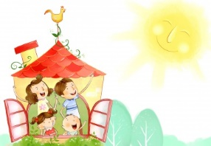  Мозаика  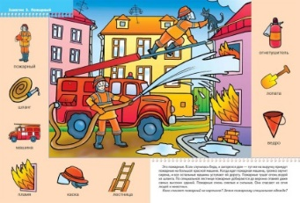  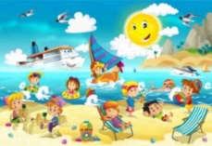  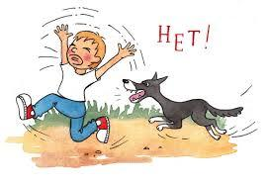  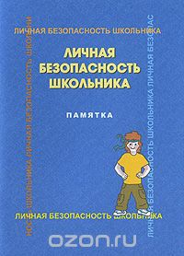 с.45-46  М/ф «Азбука безопасности»  https://www.youtube.com/watch?v=wn4yI43CS5o  Работа с учебником с.55  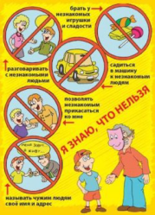  ФО. Медали    Тетрадь ученика с.42-43  ФО. Светофор  
Конец урока | Рефлексия.  Подведение итогов.  Понравился ли вам урок? Оцените полученную информацию  То, что вы возьмете с собой по жизни положите в чемодан.  То, что вам нужно переработать, узнать больше поместите в мясорубку.  То, что вам никогда не пригодится в жизни, отправьте в мусорную корзину. |  |  |  |  |  |  |     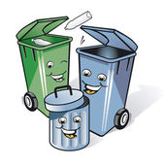
Дополнительная информация
Дифференциация  Дифференциация по источникам информации.  Работа в группе. 1 группа работает с книгой «Личная безопасность школьника» с.45-46. Составляет правила-памятку «Встреча с собакой»  2 группа работает по мультфильму «Азбука безопасности». Составляет правила поведения при Пожаре  3 группа работает с учебником с.55. Формулирует выводы о правилах поведения у водоёма.  4 группа работает с памяткой «Как себя вести с незнакомцами» |  |  |  | Оценивание  При выполнении работы награждаю детей смайликами. Использую взаимооценивание, самооценивание, три хлопка.  Хвалю детей, если они правильно отвечают. Учащимся, которые затрудняются в решении поставленных задач, задаю наводящие вопросы, тем самым помогая найти верное решение или ответ на вопрос. |  |  | Межпредметные связи Естествознание.  Литературное чтение  ОБЖ

